Комплексна підсумкова робота з хімії (ІІ семестр)
Завдання 1 (ГР1) (кожна вірна відповідь – 0,5 бали, разом 4 бали)
Дайте назви хімічного обладнання під номерами 1-8
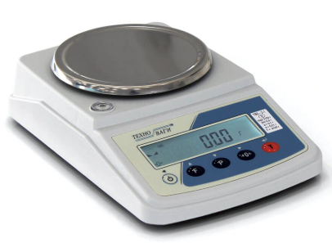 | 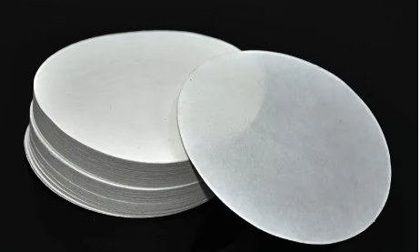 | 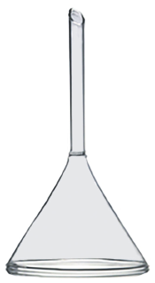 | 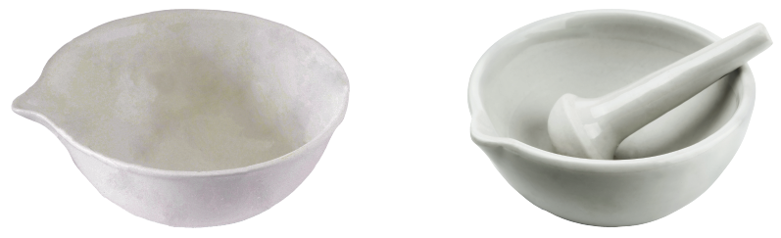
1 | 2 | 3 | 4
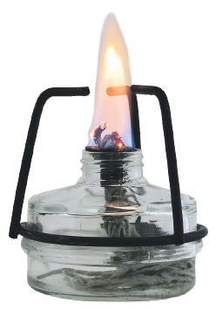 | 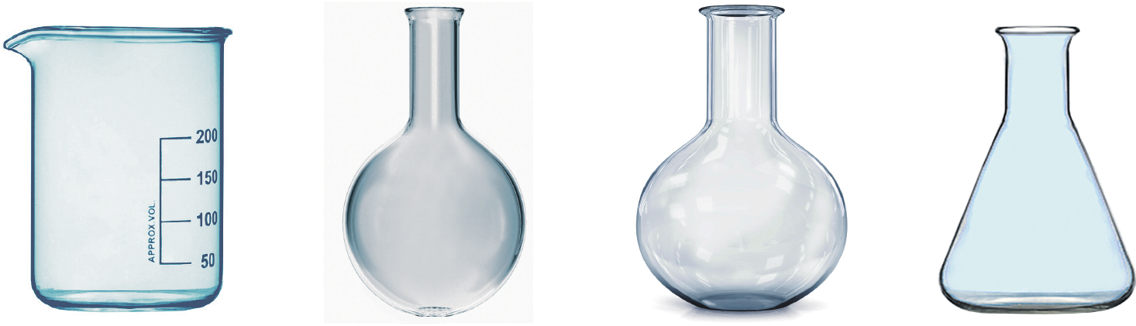
5 | 6 | 7 | 8
Завдання 2 ГР1 (8 балів)
Петро та Наталка змішали разом сіль, воду та тирсу.
Складіть план експерименту з розділення одержаної суміші.
2.1.Оберіть серед наведених зразків лабораторного посуду із завдання №1 та приладів ті, що потрібні для здійснення вашого плану.
2.2.Зазначте типи сумішей (однорідна / неоднорідна) які отримували на кожному етапі.
2.3.Чи було отримано внаслідок розділення цієї суміші чисті речовини? 2.4.Якщо так, то назвіть їх.
Аргументуйте свої дії та думки.

Завдання 3 (ГР2) 6 балів
Визначте, які з наведених явищ є фізичними. Аргументуйте свою думку.
А) Зранку закипів електрочайник і пара виходила з його носика
Б) Після квасіння капуста змінила свій колір та стала кислою на смак
В) Після дощу учні побачили веселку і зраділи
Г) Розлитими маминими парфумами стало пахнути у всій кімнаті
Д) Виділяючи тепло, весело потріскували дрова в багатті
Е) Крейда швидко розчинялася в оцті виділяючи бульбашки вуглекислого газу
Завдання 4 (ГР2) 3 бали
Користуючись періодичною системою хімічних елементів заповни таблицю:
Символ  хімічного  елементу | Відносна атомна маса  хімічного елемнента | Номер групи | Номер періоду
N
Р
Zn
Завдання 5 (ГР2) 3 бали
Допишіть речення:
1.Хімічне рівняння — це запис хімічної реакції за допомогою _________________, який відповідає закону збереження маси речовин.
2.Закон збереження маси речовин читається: маса вихідних речовин (реагентів) дорівнює _________ __________ реакції.
3.Ознакою реакції взаємодії соди і оцту є _________ _____.

Завдання 6 (ГР3) 3 бали
Перетворіть наведені схеми реакцій на хімічні рівняння (замість крапочок розставте коефіцієнти)

…K + …О₂ → …K₂O
…Fe + …Cl₂ → …FeCl₃
…N₂ + …O₂ → …NO

Завдання 7 (ГР3) 4 бали
Встановіть відповідність між схемою реакції і її типом:
1. Mg + 2HCI →MgCl₂ + H₂ | А. Заміщення
2. 2СаО → 2Са + О₂ | Б. Сполучення
3. СаО + СО₂ → СаСО₃ | В. Обміну
4. 2Na + 2H2O → 2NaOH + H₂↑ | Г. Розкладу
1 | 2 | 3 | 4

Завдання 8 (ГР3) 5 балів
Задача
Унаслідок взаємодії сірки S масою 16 г із залізом Fe утворився ферум(II) сульфід FeS масою 44 г. Обчисліть масу (г) заліза, яке прореагувало.
(задача розв’язується відповідно до закону збереження маси речовин)

Оцінювання (орієнтовне)

Завдання оцінюємо за декількома групами результатів. В сумі по кожній набираємо максимально 12 балів

Групи оцінювання: | 1 | 2 | 3 | 4 | 5 | 6 | 7 | 8
(ГР1) Дослідження природи | 4 | 8 |  |  |  |  |  |  | 12
(ГР2) Опрацювання та використання інформації |  |  | 6 | 3 | 3 |  |  |  | 12
(ГР3) Усвідомлення закономірностей природи |  |  |  |  |  | 3 | 4 | 5 | 12

Вірно виконана робота – 36 балів!!! (ГР1+ГР2+ГР3)


